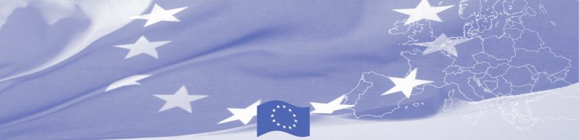
ПОСТ РЕЛИЗ

«Қоғамдық мониторинг – прогресстің қозғаушы күші»: Талдықорғанда өткен тренинг сәтті аяқталды!
2024 жылғы 5-7 тамыз аралығында Талдықорғанда «Koktem Grand» қонақ үйінің конференц-залында азаматтық қоғам өкілдеріне арналған оқыту тренингі өтті. Іс-шараны Алматы қаласының «Ақпараттық-ресурстық орталығы» қоғамдық қоры Еуропалық Одақ қаржыландыратын «Қазақстандағы саяси диалогтың негізгі компоненті ретінде азаматтық қоғам субъектілері орындайтын мемлекеттік даму бағдарламаларының мониторингі» жобасы шеңберінде ұйымдастырды.
Тренингке Қазақстанның әр түрлі аймақтарынан келген 16-дан астам азаматтық қоғам және ҮЕҰ өкілдері қатысып, қоғамдық мониторинг саласының тәжірибелі маманы, Нұрмұханова Жанар Болатқызынан құнды білім мен практикалық дағдыларды алды.
Тренинг барысында мынадай негізгі мәселелер қаралды:
- Қоғамдық мониторинг параметрлерін айқындайтын Қазақстан заңнамасы: қатысушылар азаматтық қоғамның қоғамдық бақылау саласындағы қызметін реттейтін заңнамалық базамен танысты, бұл оларға заң шеңберінде жұмыс істеуге және азаматтардың мүдделерін тиімді қорғауға мүмкіндік береді.
- Қоғамдық қатысудың халықаралық қағидаттары: қатысушылар әлемдік тәжірибелер мен қоғамдық қатысу стандарттары туралы білді, бұл оларға ең жақсы тәжірибелерді қолдануға және қоғамдық мониторингтің ықпалын күшейтуге көмектеседі.
- Мемлекеттік даму бағдарламаларының қоғамдық мониторингі әдістемесіне жалпы шолу: қатысушылар мемлекеттік бағдарламаларға сапалы мониторинг жүргізуге және олардың нәтижелерін талдауға мүмкіндік беретін әдістемемен танысты.
- Бағдарламаны жоспарлау процесін, бағдарламаны іске асыруды, бағдарлама нәтижелерін және пайда алушыларға әсерін бағалау: қатысушылар мемлекеттік бағдарламалардың әр түрлі кезеңдерінде тиімділігін бағалау үшін керекті құралдар алды.
- Мемлекеттік органдарға ұсыныстар әзірлеу: қатысушылар мемлекеттік бағдарламалардың тиімділігін арттыру үшін нақты және практикалық ұсыныстар қалай жасау керектігін үйренді.
- Қоғамдық мониторинг нәтижелерінің әсерін бақылау және бағалау: қатысушылар қоғамдық мониторинг нәтижелерінің қоғам өміріндегі нақты өзгерістерге қалай әсер ететінін бағалау туралы білім алды.
Тренинг нәтижелі және интерактивті түрде өтті, қатысушылар белсенді түрде сұрақтар қойып, өз тәжірибелерімен бөлісті және топтарда практикалық тапсырмалар бойынша жұмыс істеді.
Тренинг нәтижелері бойынша қатысушылар тақырыптың өзектілігін атап өтіп, Қазақстандағы мемлекеттік даму бағдарламаларын мониторингілеу және бағалау жұмыс бағдарламаларын әзірлеу және іске асыру мәселелері бойынша одан әрі диалогтың қажеттілігі туралы жалпы пікірлерін білдірді.

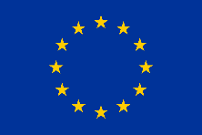
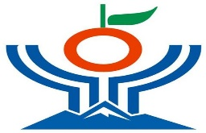

Еуропалық Одақ - 27 еуропалық елдің экономикалық және саяси одағы. Ол адами қадір-қасиетті, бостандықты, демократияны, теңдікті, заң үстемдігін және адам құқықтарын, оның ішінде аз топтарға жататын адамдардың құқықтарын құрметтеу құндылықтарына негізделген. Ол қоғамның, қоршаған орта мен экономиканың тұрақты дамуын әркімнің игілігі үшін ілгерілету мақсатында жаһандық деңгейде әрекет етеді.
Бұл жоба
Еуропалық Одақтан қаржыландырылады.
Еуропалық Одақтың Қазақстан Республикасындағы
өкілдігі
Космонавтар көшесі, 62-үй, 7-қабат
Астана 010000, Қазақстан Республикасы
Тел.: +7 (7172) 97 45 40
Почта: delegation-kazakhstan@eeas.europa.eu
Веб-сайт: https://eeas.europa.eu/delegations/kazakhstan

Ақпараттық-ресурстық орталық (ТБИ)
тел: +7 775 851 6615
E-mail: office.ircalmaty@gmail.com

